정유일주 - 초기 이성 문제 조심, 천을귀인, 문창귀인, 재성 장생을 얻은 최고의 귀명
 셀프사주 ・ 2025. 4. 22. 16:50
URL 복사 통계
본문 기타 기능
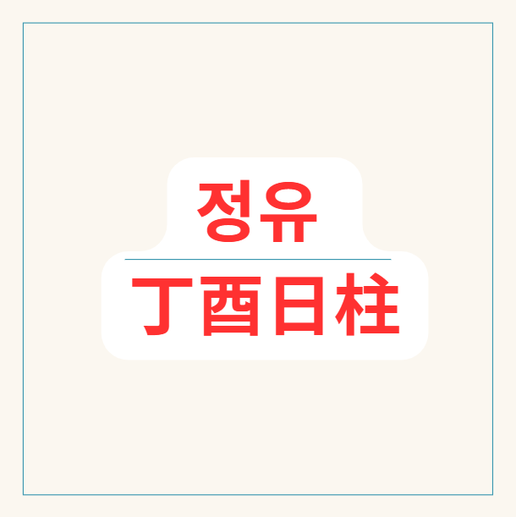
60갑자의 서른네번째 정유일주
정유일주 (丁酉日柱), 은은한 촛불과 영롱한 보석의 만남, 그 깊고 복잡한 내면
​
정유일주(丁酉日柱)는 사주팔자 중 일주(日柱)에 해당하는 간지(干支)로, 천간(天干)의 정화(丁火)와 지지(地支)의 유금(酉金)이 만나 이루는 기운의 조합입니다.
정유일주에 담긴 심오한 내용을 파악하기 위해서는 각 글자의 물상(物象)과 오행(五行)의 상호작용, 십이운성(十二運星), 지장간(地藏干), 그리고 관련 신살(神殺)과 귀인(貴人)의 의미를 다각적으로 살펴보아야 합니다.
​
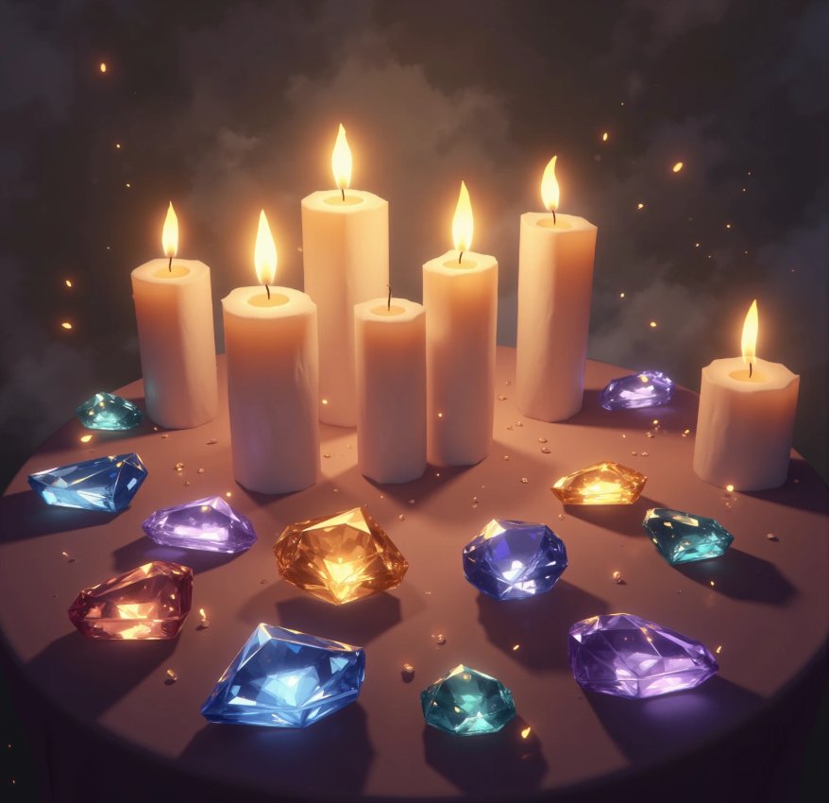
보석을 밝히는 은은한 촛불, 정유일주
정화(丁火): 어둠을 밝히는 은은한 불빛
정화는 촛불, 달빛, 별빛과 같이 은은하고 지속적인 음(陰)의 화(火) 기운입니다.
병화(丙火)처럼 강렬하게 자신을 드러내기보다는 조용히 세상을 비추고 온기를 나누는 성향을 지닙니다.
사려 깊고 감수성이 풍부하며, 예의 바르고 정이 많은 성격으로 나타납니다.
내면에 깊은 생각과 감정을 간직하고 있으며, 꾸준하고 인내심 있는 특성을 보입니다.
​
​
유금(酉金): 아름다움을 품은 단단한 보석
유금은 보석, 보석 세공품, 잘 정돈된 금속과 같은 음(陰)의 금(金) 기운입니다.
결실, 완성, 정확성, 예리함을 상징하며, 미적인 감각과 깔끔하고 단정한 성향을 나타냅니다.
숙련된 기술이나 전문성을 의미하기도 하며, 자신을 갈고 닦아 빛을 내고자 하는 속성을 지닙니다.
유금 안에는 경금(庚金)과 신금(辛金)의 지장간이 숨어 있어, 정재(正財)와 편재(偏財)의 기운을 동시에 내포합니다.
​
​
정화와 유금의 관계: 상극 속의 조화로운 제련
정화(火)와 유금(金)은 오행의 상극 관계에 놓여 불이 금을 극하는 관계입니다.
하지만 정화는 음의 불로, 유금은 음의 금으로 만나 그 상극의 기운이 극렬하기보다는 상호 제련하고 다듬는 형태로 발현되는 경우가 많습니다.
정화의 은은한 열기는 유금이라는 원석을 녹여 귀한 보석으로 만드는 과정에 비유될 수 있으며,
유금의 예리함은 정화의 빛을 더욱 선명하고 아름답게 만드는 역할을 합니다.
이는 정유일주에게 내재된 섬세함과 완벽주의적인 성향, 그리고 자신을 끊임없이 발전시키려는 동기의 근원이 됩니다.
​
정유일주는
재성(편재) 을 지지에 귀인을 둔 60갑자 중에서도 가장 복이 많은 일주 중 하나입니다.
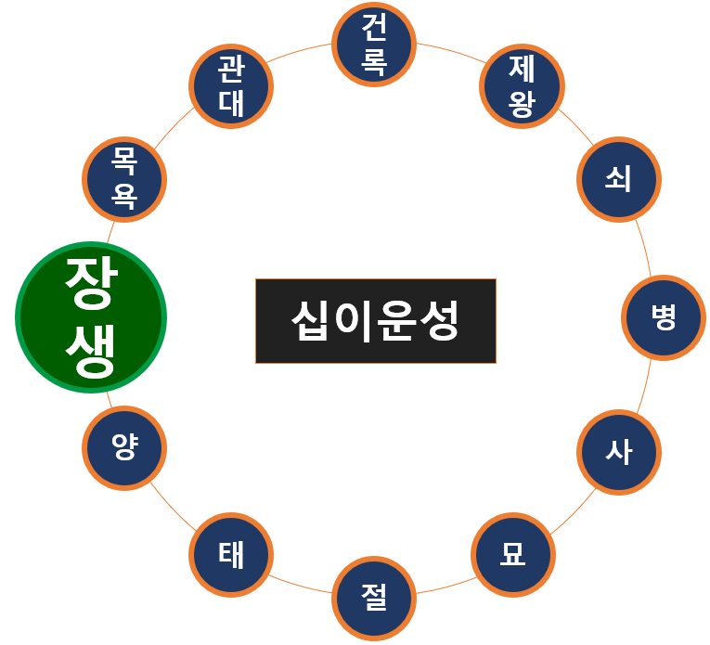
12운성의 장생, 문창귀인
정화의 천을귀인인 유금을 지지에 두고 있어, 배우자가 곧 천을귀인이 되며,
12운성의 장생에 해당되어 문창귀인이 됩니다.
​
또한 재성이 장생이 되므로, 재물이 끊이지 않고 솟아나는 그러한 형태를 의미합니다.
뿐만 아니라, 유금은 금의 왕지(도화)이고, 정화의 은은한 빛이 비춰, 인물도 아름다운 경우가 많습니다.
​
다만, 이렇게 복이 많아도 한번에 모두 취할 수가 없습니다.
멋진 이성들이 초기부터 가까이에 있어 자칫 이성 문제에 휘둘릴 수 있습니다.
정유일주는 맺고 끊는 것이 부드럽기 때문에 이성 문제로 고생할 수 있음을 알고 계시면 좋습니다.
​
재에 밝아 사업적으로 아주 좋고, 주변의 지인들이 귀인이 되어 좋은 결과를 얻을 수 있습니다.
천을귀인은 길은 더해지고, 흉은 감해지는 길신 중의 길신입니다.
또한 문창귀인으로 머리가 좋고, 총명합니다.
밝으면서도 차분하고, 헌신적인 태도로, 주변에 사람이 많고, 은은한 매력이 풍겨져 나옵니다.
​
​

앞길을 밝혀주는 등불과 같은 정유일주
​
​
오행과 십성
숨은 천간 | 오행 관계 | 십성 | 시사점
辛 (金) | 화극금 | 偏財 | 실물·현금 감각, 미적·상업적 재능
丁·辛이 동일한 음기(陰氣)이므로 극하면서도 섬세하게 녹여 디테일을 살리는 “미세 조정형 재성”이다.
- 재성(偏財)이 본가(일지)에 뿌리를 두어 금전·취미·관계 영역이 일상과 밀착.
- 인·목(木) 부족 시 불(火)이 꺼지기 쉬워 “아이디어 소진→재산·관계 단절” 위험.

12운성 ― 장생(長生) 에서 얻는 ‘영원히 꺼지지 않는 불씨’
​
​
음화인 丁은 酉에서 장생에 든다.
태어난 불씨가 이제 막 숨을 쉬며 지속 가능한 생명력을 얻는 단계다.
​
- 긍정 : 꾸준한 호기심·학습력, 사람과 정보가 끊이지 않는 ‘네트워크 엔진’.
- 부정 : 과잉 친화·낭비로 “가볍게 번 돈을 가볍게 써버리는” 패턴.
- → 목(木) 인성으로 방향을 잡고, 수(水) 관성으로 규칙을 세우면 장생의 무한 루프가 복리 성장으로 전환된다.

심화 포인트 ― ‘미세 조율’이 관건
강점 | 구체적 발현 | 잠재 리스크 | 보완 열쇠
정밀 감각 | 디자인·메이크업·보석·  데이터 시각화 | 과잉 디테일, 완벽주의 | 土 식신으로 자기능력 개발
편재형 인맥 | SNS·커뮤니티 운영,  콜라보 사업 | 금전 과다 유출 | 水 정관으로 규율, 기준·계약 명확화
문창귀인 | 언어·강의·콘텐츠 기획 | 정보 과부하, 산만함 | 木 인성으로 자격,공부 체계 구축

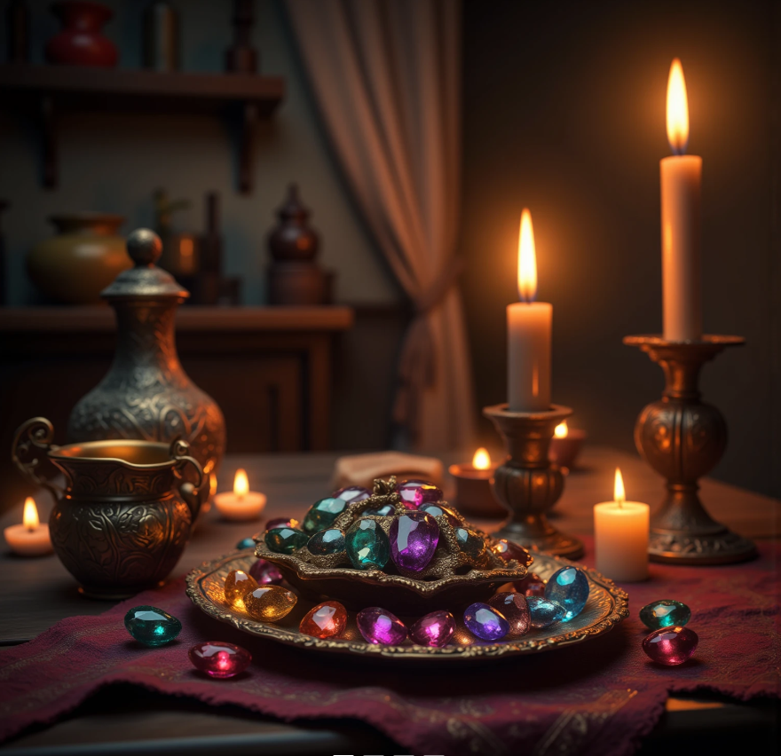
보석 유금과 은은한 촛불 정화, 정유일주
직업·재물 운세
​
- 추천 분야 :
- ①명품·주얼리·코스메틱 기획,
- ②금융 세일즈·자산 관리,
- ③UX/UI 디자인,
- ④SNS 마케팅·크리에이터,
- ⑤외과·치과(세밀한 손기술)
​
- 재물 패턴 : 작지만 빠른 현금 흐름이 유리.
- 편재-도화가 겹쳐 유흥·취미 지출도 쉽다. - 주의
- 월·년주에 木·水가 받쳐주면 부동산·브랜드 자산으로 장기화 가능.
​
- 대운 활용
- 寅·卯(木) 대운 : 인성→학습·브랜딩 투자, 아이피(IP) 자산화.
- 亥·子(水) 대운 : 정관→규제·계약 중요, 시스템 경영·라이선스 수익.
- 巳·午(火) 대운 : 화국(火局) 과열, 건강·리스크 관리 필수.

인간관계 & 부부 궁합
​
- 남성(丁日) : 일지에 편재→매력·관대함, 다만 도화 성향으로 연애 폭주·금전 지출 주의.
- 水 정관 많은 亥·子 일주 배우자가 균형.
​
- 여성(丁日) : 辛 偏財가 ‘남편 재물’이자 ‘비교 잣대’가 되어 능력-안정성 중시.
- 木 인성을 가진 寅·卯 일주 배우자와 만나면 정·편재 균형으로 심리적 안정.
​
- 우정·비즈니스 : 同火·木 친구→창의 상승, 金·水 파트너→검증·계약 강화.

건강 코드
- 호흡기·피부 : 건조한 가을 火-金 충돌, 수분·유산균 보충.
- 심혈관 : 소화기보다 순환계 과열 경향—규칙적 유산소·온열요법 주의.
- 안·손목 : 세밀 작업 과다→건조증·시력·손목 터널; 스트레칭·20-20-20 법칙.
- 균형 처방 : 수(水) 활동(수영·명상) & 목(木) 스트레칭(요가·등산)로 화기 배분.

용신·격국 심화
​
- 목(木) 용신 : 산소·연료 공급, 새로운 아이디어·브랜딩.
- 수(水) 희신 : 냉각·규제, 데이터·계약.
- 금 과다 시 : 화-금 과극(過剋)→불안·관계 단절 될 수 있으므로, 목·수 기운으로 완급 조절 (대운 세운 활용)
- 화 과다 시 : 금속 손상·언쟁 심화; 화 기운을 줄일 수 있도록 수·토로 안정적 현실 점검
​
​
​
정유일주에 나타나는 깊이 있는 특징들
​
- 재물복과 현실적인 감각 (일지 재성):​ 유금은 정화일간에게 재성(財星)이 되며, 지장간에 정재와 편재를 모두 갖추고 있습니다. 이는 정유일주가 기본적으로 재물복을 타고났음을 의미하며, 현실적인 감각과 경제적인 능력이 뛰어남을 나타냅니다. 안정적인 수입을 추구하는 정재의 성향과 더불어, 사업이나 투기와 같은 비정기적인 재물에도 인연이 있는 편재의 성향을 동시에 지니고 있어 재물을 다루는 방식이 다양하게 나타날 수 있습니다.
- 생명력과 지속적인 발전 (십이운성 장생):​ 정유일주는 십이운성으로 장생(長生)에 해당합니다. 장생은 생명력이 막 시작하여 왕성하게 자라나는 단계를 의미하며, 꾸준한 발전과 성장 가능성을 나타냅니다. 이는 정유일주가 어떤 환경에서도 적응하고 끈기 있게 자신의 능력을 개발하여 결국에는 성공을 이룰 수 있는 잠재력을 지니고 있음을 시사합니다. 특히 일지에 놓인 장생은 배우자나 자신이 놓인 환경으로부터 도움을 받고 복록이 따를 수 있음을 의미하기도 합니다.
- 귀인의 도움과 총명함 (천을귀인, 문창귀인): 정유일주는 천을귀인(天乙貴人)과 문창귀인(文昌貴人)이라는 매우 길한 신살을 가지고 있습니다. 천을귀인은 어려운 상황에서 귀인의 도움을 받거나 타고난 복덕이 있음을 의미하며, 문창귀인은 학문적 재능, 총명함, 글재주가 뛰어남을 나타냅니다. 이 두 귀인의 영향으로 정유일주는 인복이 많고 지적인 능력이 뛰어나 학업이나 직업적인 면에서 좋은 성과를 거둘 가능성이 높습니다.
- 미적 감각과 예리한 통찰력: 유금의 영향으로 정유일주는 미적인 감각이 뛰어나고 세련된 면모를 지니고 있습니다. 또한, 예리하고 섬세한 관찰력과 분석력을 바탕으로 사물이나 상황의 본질을 꿰뚫어 보는 통찰력을 발휘하기도 합니다. 이는 예술, 디자인, 비평, 연구 등 전문 분야에서 두각을 나타내는 데 유리하게 작용할 수 있습니다.
- 내면의 복잡성과 현실적인 고민:​ 유금 지장간에 숨어 있는 경금(정재)과 신금(편재)은 정유일주의 내면에 현실적인 고민과 재물에 대한 관심이 깊게 자리하고 있음을 보여줍니다. 안정적인 삶을 추구하는 동시에 더 큰 재물을 향한 욕망이 공존하여 내적인 갈등을 겪을 수도 있습니다. 또한, 재성이 강하게 작용할 경우 과도한 물질만능주의나 계산적인 성향으로 나타날 가능성도 있습니다.
- 도화살 혹은 홍염살의 기운: 정유일주는 경우에 따라 도화살(桃花殺)이나 홍염살(紅艶殺)의 기운을 가질 수 있습니다. 이는 이성에게 매력을 발산하고 인기를 얻는 성향을 의미하며, 때로는 복잡한 애정 문제에 휘말릴 가능성도 있음을 시사합니다. 하지만 긍정적으로 작용할 경우 대인관계에서 원만하고 사람들을 끄는 매력으로 작용하여 사회생활에 유리하게 작용할 수 있습니다.
​
​

어두운 길을 밝혀주는 천을귀인 정유일주
​
정유일주의 심오함은 바로 이 '제련의 과정'에 있습니다.
정화의 열기로 유금의 원석을 다듬듯, 삶의 경험과 노력을 통해 자신을 완성해 나가는 여정이 중요합니다.
​
내면에 다양한 재성의 기운을 품고 있기에 재물을 다루는 지혜와 절제력이 필요하며,
도화살이나 홍염살의 기운은 인간관계에서의 처신과 도덕성을 요구합니다.
​
장생의 기운은 긍정적인 시작과 꾸준한 발전을 의미하지만,
안주하지 않고 늘 새로운 것을 배우고 익히려는 노력이 동반될 때 그 잠재력이 극대화됩니다.
천을귀인과 문창귀인의 도움은 감사히 받아들이되,
자신의 노력 없이는 진정한 성공을 이룰 수 없음을 명심해야 합니다.
​
정유일주는 아름다움과 실리를 동시에 추구하며,
내면의 복잡성을 예술적 재능이나 전문성으로 승화시킬 때 가장 빛을 발할 수 있습니다.
자신의 예리함을 타인을 비판하는 데 사용하기보다 세상을 더 나은 방향으로 이끄는 통찰력으로 발휘하고,
재물에 대한 욕망을 긍정적인 방향으로 활용하여 자신과 주변의 풍요를 이루는 데 힘쓴다면,
정유일주는 은은하면서도 강렬한 존재감을 드러내며 의미 있는 삶을 살아갈 것입니다.

